25-летие Конституции Российской Федерации

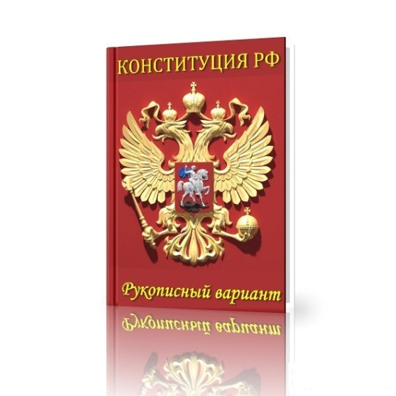
Конституция - основной закон государства, определяющий основы общественного и государственного строя, систему государственных органов, права и обязанности граждан.

Конституция Российской Федерации
высший нормативный правовой акт Российской Федерации. Конституция Российской Федерации принята народом Российской Федерации 12 декабря 1993 года, вступила в силу со дня официального опубликования 25 декабря 1993 года.

Конституция Российской Федерации обладает высшей юридической силой, закрепляющей основы конституционного строя России, государственное устройство, образование представительных, исполнительных, судебных органов власти и систему местного самоуправления, права и свободы человека и гражданина.
Состоит Конституция Российской Федерации из преамбулы и двух разделов.
В первом разделе девять глав.
Самая значимая, Первая глава Конституции, закрепляет основы конституционного строя Российской Федерации.
Вторая глава устанавливает права и свободы человека и гражданина. Наряду с ними закрепляются и конституционные обязанности. Значение этой главы состоит в том, что ее нормы и принципы запрещают издание законов и актов, умаляющих и ограничивающих права и свободы человека. А они признаются высшей ценностью.
Третья глава определяет федеративное устройство страны. Россия – федеративное государство.
Глава четвертая посвящена институту президентства. В ней устанавливаются компетенция и полномочия Президента Российской Федерации.
Главы пятая, шестая и седьмая посвящены устройству законодательной власти, исполнительной и судебной власти.
Глава восьмая определяет полномочия органов местного самоуправления.
Глава девятая определяет порядок внесения поправок и изменений в Конституцию Российской Федерации.
Во втором разделе содержатся заключительные и переходные положения.
История Конституции

У Конституции России богатая история - она претерпела глубокие изменения, отражая особенности каждой эпохи развития государства.

Конституция 1993 года является пятой по счету из всех когда-либо действующих конституций на территории нашей страны. История конституций берет начало с 1918 года, когда был принят самый первый подобный документ — Конституция РСФСР.

10 июля 1918 года V Всероссийским съездом Советов была принята Конституция РСФСР, провозгласившая диктатуру пролетариата. Она состояла из 6 разделов: "Декларация прав трудящегося и эксплуатируемого народа", "Общие положения Конституции РСФСР", "Конструкция советской власти", "Активное и пассивное избирательное право", "Бюджетное право", "О гербе и флаге РСФСР". Лица, жившие на нетрудовые доходы или использовавшие наемный труд, были лишены политических прав.

Через 7 лет (в 1925 году) вступила в силу новая Конституция РСФСР. Изменения были связаны с вхождением республики в состав Союза Советских Социалистических республик.
Очередной этап в истории Основного закона России – 1937 год.

Постановлением Чрезвычайного XVII Всероссийского Съезда Советов была принята Конституция РСФСР, которая объявила о завершении строительства основ социализма. Российская Социалистическая Федеративная Советская Республика стала называться Российской Советской Федеративной Социалистической Республикой.

В 1978 году новая Конституция РСФСР провозгласила социальное равенство разных слоев общества, социалистическую собственность на средства производства — общее достояние всего советского народа, ядром политической системы была названа КПСС. Эта Конституция действовала до 1993 года.

Текст нынешней Конституции РФ был впервые опубликован в "Российской газете" от 25 декабря 1993 года.

За двадцать пять лет своего существования, текст Конституции РФ 1993 года претерпел ряд изменений и дополнений. Так, например, в 2008 году были внесены поправки, которые предусматривают продление срока полномочий Президента РФ с четырех до шести лет, а так же срока полномочий депутатов Государственной Думы Российской Федерации с четырех до пяти лет.

Президент Российской Федерации, который является гарантом Конституции, при вступлении в должность дает торжественную присягу, держа руку на специально изготовленном для этого случая экземпляре Конституции РФ.

Переплет из тончайшей кожи красного цвета, накладной серебряный герб России и тисненая золотом надпись «Конституция России» - так выглядит «экземпляр номер один» Основного закона страны. Так называемое инаугурационное издание Конституции РФ хранится в библиотеке главы государства в Кремле.
Конституция - главное право
Для того, кто на свет нарожден,
И крепка, и могуча держава,
Свято чтящая этот Закон.
Конституции новой страницы
Это значимость нашей судьбы -
Все, чего мы сумели добиться,
Все, что стоило тягот борьбы.
Эта данность высоким итогом
Подтверждает гражданское ДА:
Что права человека не могут
Попираться никем, никогда.

В каждой стране существует определённая государственная символика это флаг, герб, гимн

Гимн
Впервые потребность в Гимне возникла при Петре 1. Появился Преображенский Марш. Марш исполнялся на праздниках в честь побед русского оружия, во время торжественных событий.
Первый официальный Государственный Гимн появился в годы правления Императора Александра 1 и назывался «Молитва Русских».
В 1833 году в честь празднования Рождества и годовщины от французов прозвучал гмн «Боже, царя храни!» и был до 1917 г.
В 1917 г. Ленин предложил использовать «Интернационал»
В 1944 г. в ночь на 1 января прозвучал новый гимн СССР Глинки «Патриотическая песнь»
После выборов президента в 2000 г. депутаты приняли решение утвердить гимн России на слова Михалкова и муз. Александрова:
1.Россия – священная наша держава,
Россия-любимая наша страна.
Могучая воля, великая слава-
Твоё достоянье не все времена!
Припев:
Славься, Отечество наше свободное,
Братских народов союз вековой,
Предками данная мудрость народная!
Славься страна! Мы гордимся тобой!
2.От южных морей до полярного края
Раскинулись наши леса и поля!
Одна ты на свете! Одна ты такая –
Хранимая богом – родная земля!
Припев
3.Широкий простор для мечты и для жизни
Грядущие нам открывают года.
Нам силу даёт наша верность Отчизне.
Так было, так есть и так будет всегда!
Припев.

Герб
Двуглавый орёл был и остаётся символом власти, верховенства, силы, мудрости.
На Российском гербе короны можно трактовать как символы трёх ветвей власти – исполнительной, законодательной короны и судебной. Скипетр (жезл власти, который в древности был символом Юпитра, Зевса)
символизирует на гербе защиту суверенитета. Всадник, поражающий змея-это символ борьбы добра со злом, защиты Отечества.
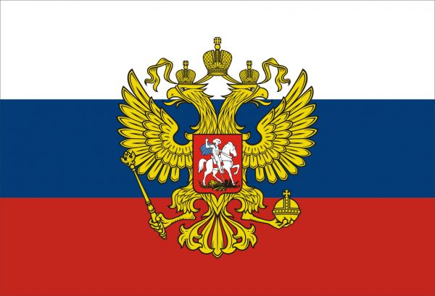

Флаг
Трехцветный флаг был введен при отце Петра I – Алексее Михайловиче (1629-1676).
Красный цвет символизировал отвагу: войну, героизм, огонь;
Синий – небо, целомудрие, верность, духовность;
Белый – мир, чистоту, правду, благородство.
Эти три цвета являлись самыми предпочтительными и традиционными цветами русского народа.

Петр I определил точное расположение горизонтальных полос, которое совпадало с древним пониманием строения мира:
внизу – физический, плотский (красный);
выше – небесный (синий);
еще выше – божественный (белый),
или (сверху вниз): Вера, Надежда, Любовь.

Сегодняшняя Конституция - прочный фундамент демократического развития Российского государства. Это не просто декларация добрых намерений, это реально работающий документ. Конституция для гражданина любой страны - Закон, который он должен знать в первую очередь, ведь знание и грамотное применение законов - норма цивилизованной жизни.
Надо жить по закону, знать его и выполнять, — необходимо каждому гражданину государства: от президента до первоклассника. 12 декабря государство напоминает людям о том, что есть Конституция и права, ею защищаемые.

